КОНТРОЛЬНЫЕ ПРИМЕРЫ ПРИЕМОЧНЫХ ИСПЫТАНИЙ

Контрольный пример №1

**Аутентификация**

1. **Назначение контрольного примера**

Проверка входа в подсистему «Абитуриент On-line» .

1. **Условия выполнения**
2. На рабочем месте должен быть установлен Интернет-браузер (например, Internet Explorer);
3. Должна быть создана учётная запись в базе данных Active Directory домена UGTU.NET для пользователя, тестирующего контрольный пример.

**3. Порядок выполнения работы**

1. Запустить интернет-браузер и в строке адреса прописать <http://support.ist.ugtu.net> (рис. 1)

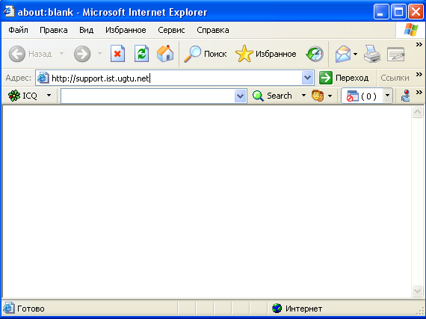

Рис. 1 – Ввод строки адреса

1. Нажать на клавишу «Enter».
2. В появившемся окне авторизации ввести имя учетной записи (в базе данных Active Directory домена UGTU.NET) и соответствующий ей пароль (рис. 2).
3. Нажать на кнопку «ОК».
4. На загрузившейся странице выбрать значок с надписью «Абитуриент On-line» (рис. 3) и кликнуть по ней левой кнопкой мыши.

**4. Ожидаемый результат**

В результате должно открыться окно с заголовком «ИС "УГТУ-Абитуриент" On-Line» (рис. 4).

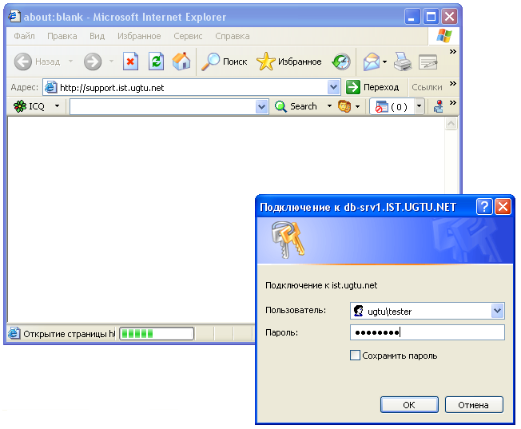

Рис. 2 – Авторизация при входе на сайт

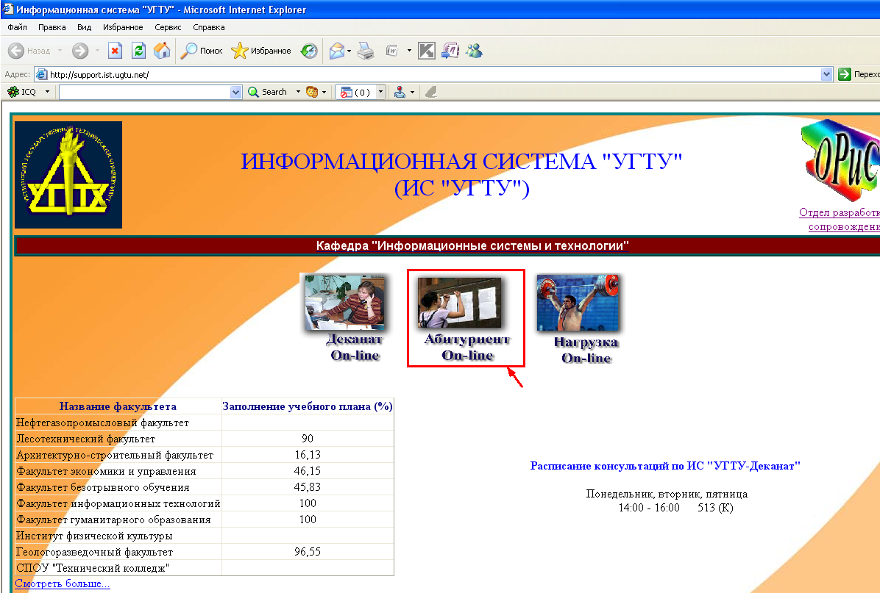

Рис. 3 – Информационная система «УГТУ» (On-line)

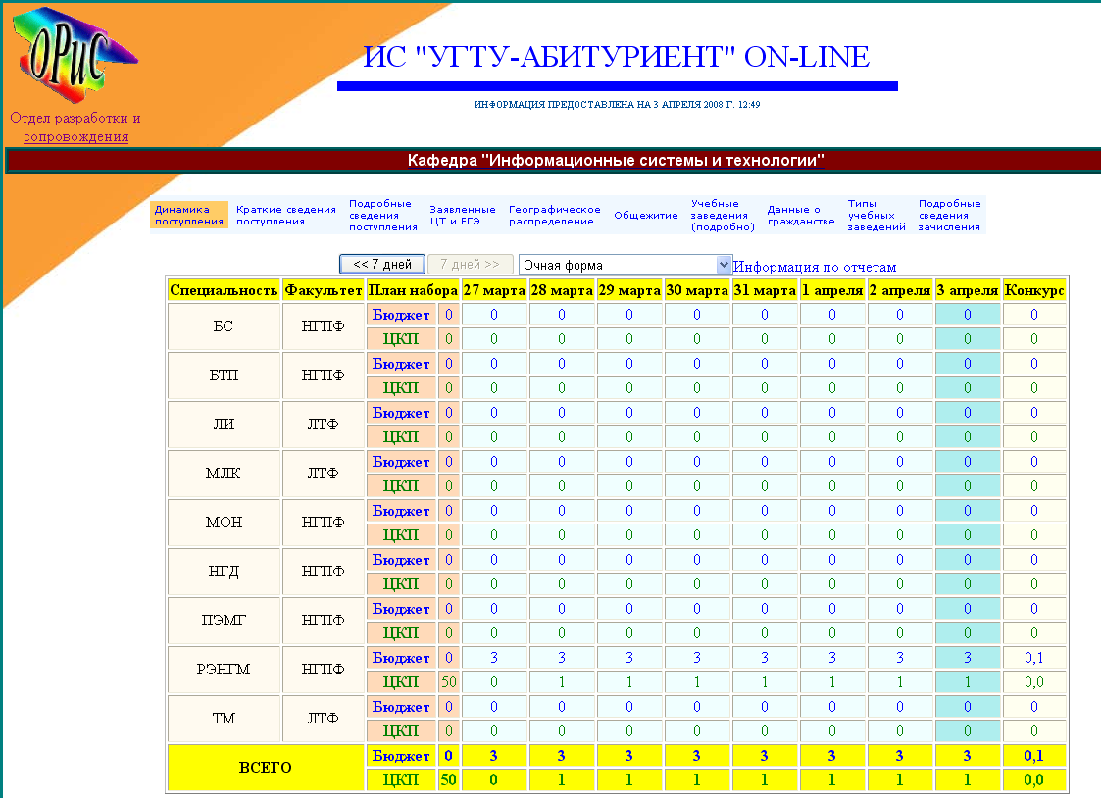

Рис. 4 – Вход в подсистему «Абитуриент On-line»

Контрольный пример №2

**Просмотр динамики поступления (очное отделение)**

1. **Назначение контрольного примера**

Проверка корректного отображения динамики поступления абитуриентов для очного отделения.

1. **Условия выполнения**

Выполнен вход в подсистему «Абитуриент On-line»

**3. Порядок выполнения работы**

1. Выполнить с помощью ИС «УГТУ - Абитуриент» добавление студентов для очного отделения.
2. В таблице динамики найти ячейку пересечения строки текущей специальности со столбцом текущей даты (рис. 5)

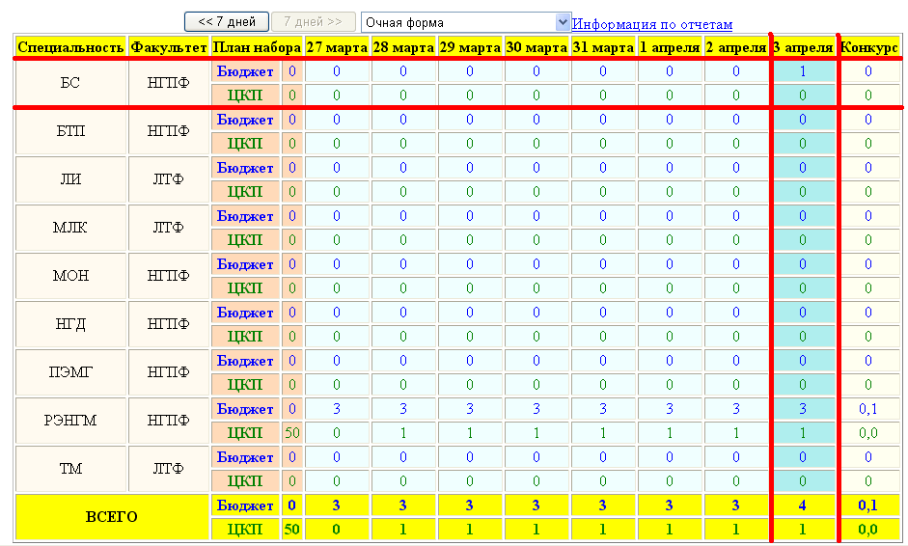

Рис. 5 – Динамика поступления по определенной специальности

**4. Ожидаемый результат**

Число абитуриентов по категориям «бюджет» и «ЦКП» соответственно должно совпадать с числом абитуриентов, введенных через систему «УГТУ - Абитуриент».

Контрольный пример №3

**Просмотр динамики поступления (заочное отделение)**

1. **Назначение контрольного примера**

Проверка корректного отображения динамики поступления абитуриентов для заочного отделения.

1. **Условия выполнения**

Выполнен вход в подсистему «Абитуриент On-line»

**3. Порядок выполнения работы**

1. Выполнить с помощью ИС «УГТУ - Абитуриент» добавление студентов для заочного отделения.
2. В выпадающем списке над таблицей динамики выбрать пункт «Заочная форма» (рис. 6)

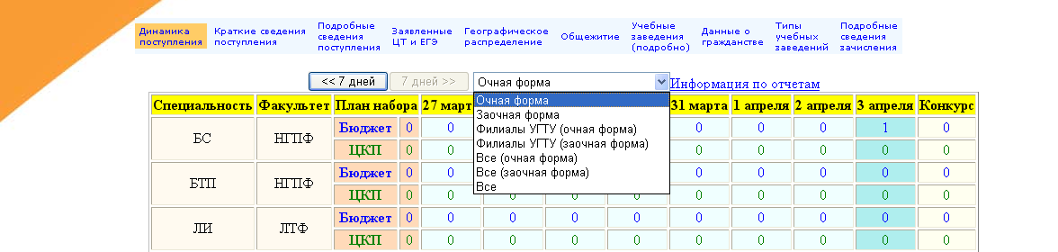

Рис. 6 – Выбор отображения динамики по заочной форме обучения

1. В таблице динамики найти ячейку пересечения строки текущей специальности со столбцом текущей даты (рис. 7)

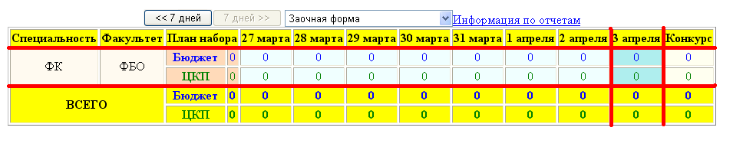

Рис. 7 - Динамика поступления по определенной специальности

**4. Ожидаемый результат**

Число абитуриентов по категориям «бюджет» и «ЦКП» соответственно должно совпадать с числом абитуриентов, введенных через систему «УГТУ - Абитуриент».

Контрольный пример №4

**Просмотр кратких сведений о поступлении**

1. **Назначение контрольного примера**

Проверка корректного отображения сведений о поступлении (Здесь и далее статистика вызывается только для очного отделения. Способ проверки данных по другим формам обучения приведен в контрольном примере №3).

1. **Условия выполнения**

Выполнен вход в подсистему «Абитуриент On-line»

**3. Порядок выполнения работы**

1. Выполнить с помощью ИС «УГТУ - Абитуриент» добавление студентов для очного отделения.
2. На странице подсистемы «Абитуриент On-line» в меню (рис. 8) выбрать пункт «Краткие сведения поступления»

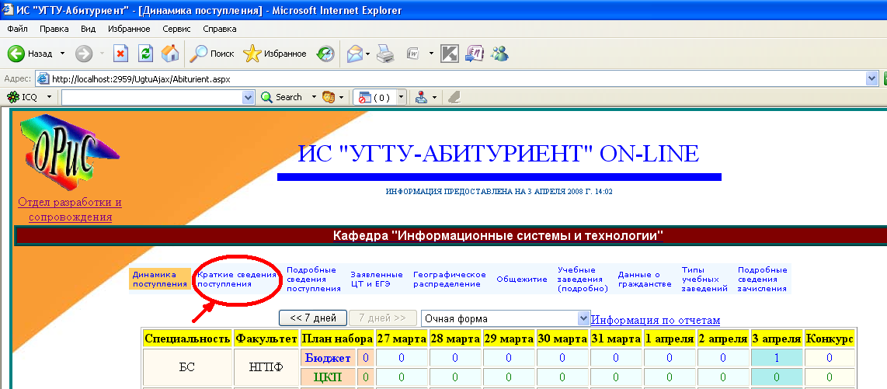

Рис. 8 – Переход к кратким сведениям поступления

1. На открывшейся странице пролистать вниз до отображения сведений по введенной специальности. Например, факультет «Нефтегазопромысловый», специальность «Бурение нефтяных и газовых скважин» (рис. 9)

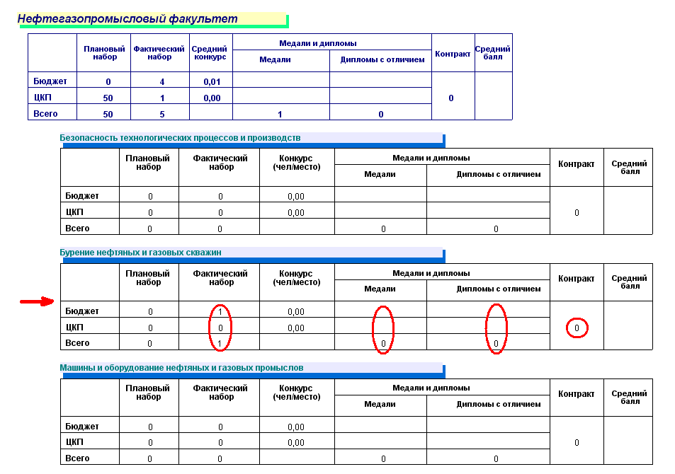

Рис. 9 – Данные по поступлению абитуриентов для специальности «Бурение нефтяных и газовых скважин»

1. Сверить отображенные данные по фактическому набору (ЦКП, бюджет), количеству медалей и дипломов с отличием, набору по контракту с данными, введенными по данной специальности через ИС «УГТУ - Абитуриент».

**4. Ожидаемый результат**

Совпадение по всем пунктам сверки.

Контрольный пример №5

**Просмотр подробных сведений о поступлении**

1. **Назначение контрольного примера**

Проверка корректного отображения подробных сведений о поступлении (Здесь и далее статистика вызывается только для очного отделения. Способ проверки данных по другим формам обучения приведен в контрольном примере №3).

1. **Условия выполнения**

Выполнен вход в подсистему «Абитуриент On-line»

**3. Порядок выполнения работы**

1. Выполнить с помощью ИС «УГТУ - Абитуриент» добавление студентов для очного отделения.
2. На странице подсистемы «Абитуриент On-line» в меню (рис. 10) выбрать пункт «Подробные сведения поступления»

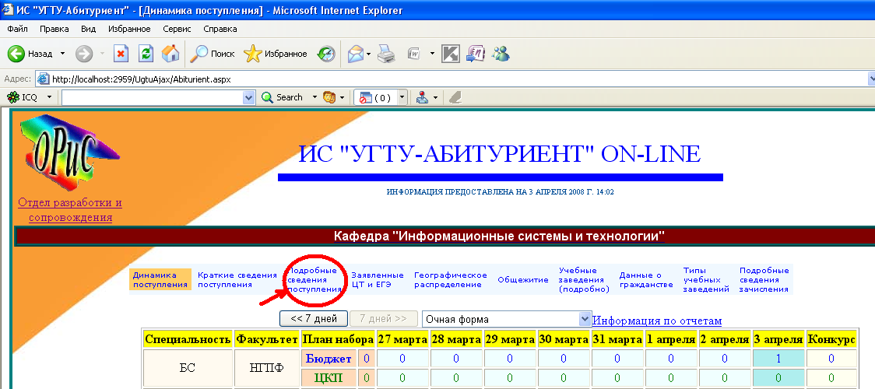

Рис. 10 - Переход к подробным сведениям поступления

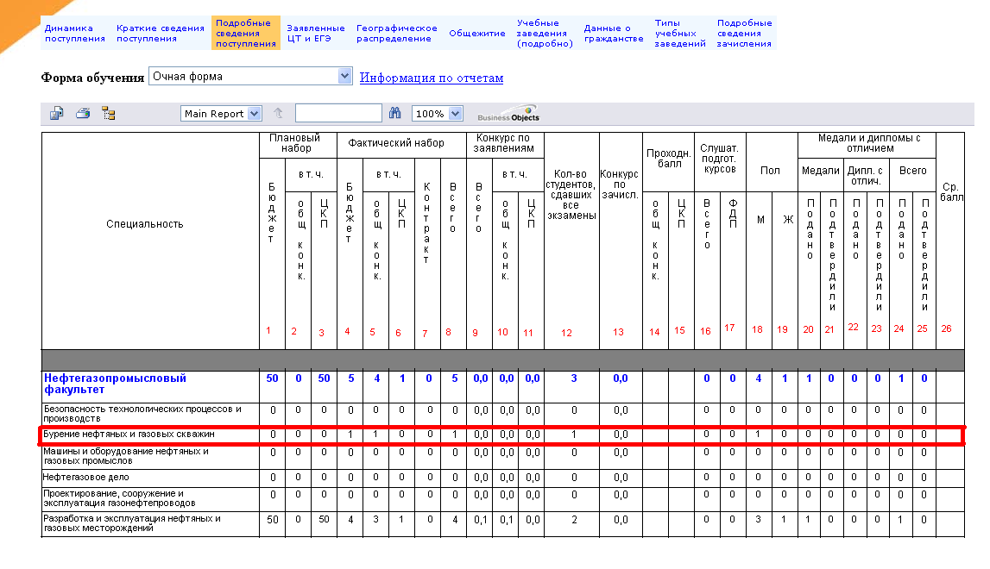

Рис. 11 – Подробные сведения для специальности «Бурение нефтяных и газовых скважин»

1. На открывшейся странице пролистать вниз до отображения сведений по введенной специальности. Например, факультет «Нефтегазопромысловый», специальность «Бурение нефтяных и газовых скважин» (рис. 11)
2. Сверить данные по фактическому набору (столбцы 4-8), по количеству студентов, сдавших все экзамены (столбец 12), по количеству слушателей подготовительных курсов (столбцы 16-17), по количеству студентов обоих полов (столбцы 18-19), по количеству медалей и дипломов с отличием[1] (столбцы 20-25).

**4. Ожидаемый результат**

Совпадение по всем пунктам сверки.

Контрольный пример №6

**Просмотр данных о заявленных ЦТ (Централизованное тестирование) и ЕГЭ (Единый государственный экзамен)**

1. **Назначение контрольного примера**

Проверка корректного отображения сведений о заявленных результатах ЦТ и ЕГЭ (Здесь и далее статистика вызывается только для очного отделения. Способ проверки данных по другим формам обучения приведен в контрольном примере №3).

1. **Условия выполнения**

Выполнен вход в подсистему «Абитуриент On-line»

1. **Порядок выполнения работы**
2. Выполнить с помощью ИС «УГТУ - Абитуриент» добавление студентов для очного отделения.
3. На странице подсистемы «Абитуриент On-line» в меню (рис. 12) выбрать пункт «Заявленные ЦТ и ЕГЭ»

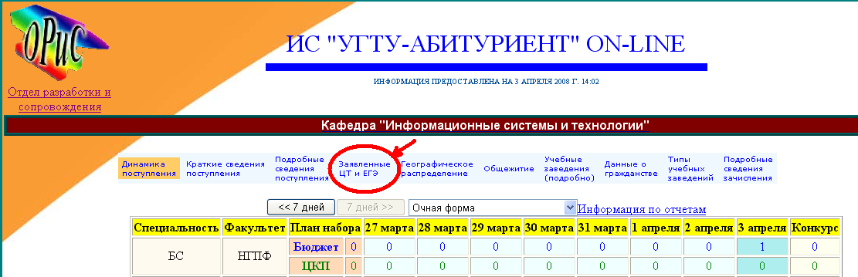

Рис. 12 – Переход к сведениям по заявленным ЦТ и ЕГЭ

1. Сверить отображаемые данные (рис. 13) по количеству заявленных результатов ЦТ и ЕГЭ с количеством результатов, введенных через ИС «УГТУ - Абитуриент» по всем специальностям.

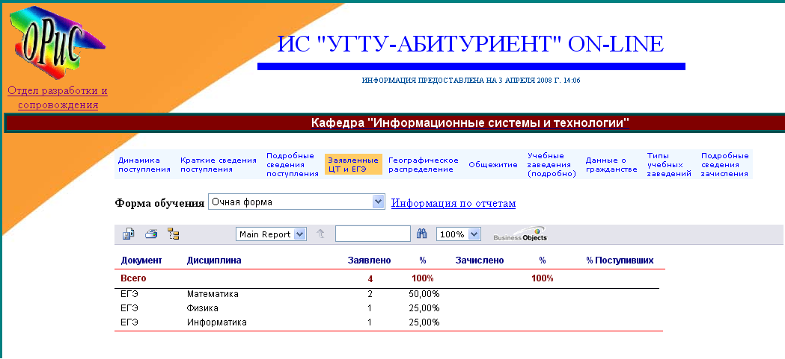

Рис. 13 – Заявленные результаты ЦТ и ЕГЭ

**4. Ожидаемый результат**

Совпадение результатов сверки.

Контрольный пример №7

**Просмотр данных о географическом распределении поступающих**

1. **Назначение контрольного примера**

Проверка корректного отображения сведений о географическом распределении места жительства абитуриентов (Здесь и далее статистика вызывается только для очного отделения. Способ проверки данных по другим формам обучения приведен в контрольном примере №3).

1. **Условия выполнения**

Выполнен вход в подсистему «Абитуриент On-line»

1. **Порядок выполнения работы**
2. Выполнить с помощью ИС «УГТУ - Абитуриент» добавление студентов для очного отделения.
3. На странице подсистемы «Абитуриент On-line» в меню (рис. 14) выбрать пункт «Географическое распределение».
4. Сверить отображаемые данные (рис. 15) по количеству абитуриентов соответствующих мест жительства, введенных через ИС «УГТУ - Абитуриент» в рамках всех специальностей.

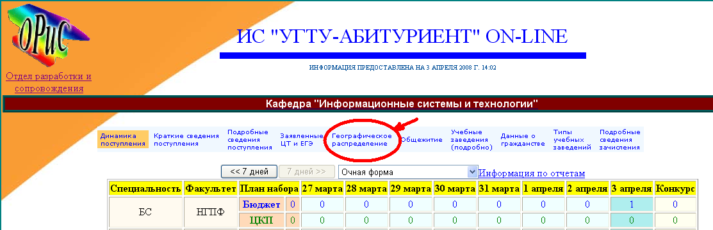

Рис. 14 – Переход к сведениям по географическому распределению

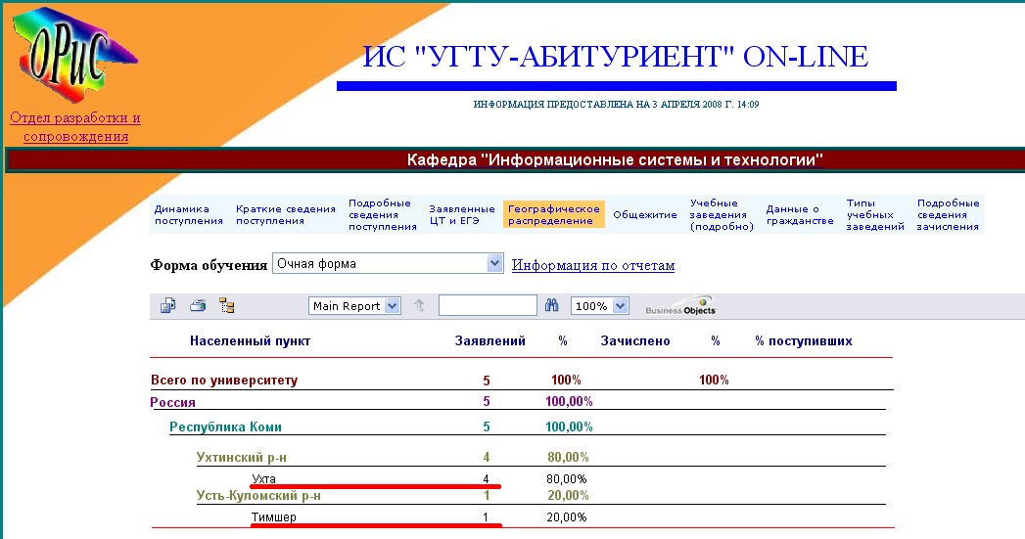

Рис. 15 – Сведения по географическому распределению поступающих

1. **Ожидаемый результат**

Совпадение результатов сверки.

Контрольный пример №8

**Просмотр данных о количестве нуждающихся в общежитии**

1. **Назначение контрольного примера**

Проверка корректного отображения сведений о количестве абитуриентов, нуждающихся в общежитии, по каждой специальности, факультету и общим числом (Здесь и далее статистика вызывается только для очного отделения. Способ проверки данных по другим формам обучения приведен в контрольном примере №3).

1. **Условия выполнения**

Выполнен вход в подсистему «Абитуриент On-line»

1. **Порядок выполнения работы**
2. Выполнить с помощью ИС «УГТУ - Абитуриент» добавление студентов для очного отделения.
3. На странице подсистемы «Абитуриент On-line» в меню (рис. 16) выбрать пункт «Общежитие».

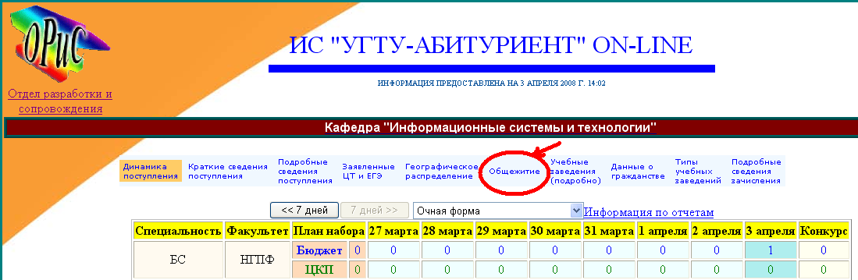

Рис. 16 – Переход к сведениям о нуждающихся в общежитии

1. На открывшейся странице пролистать вниз до отображения сведений по введенной специальности. Например, факультет «Нефтегазопромысловый», специальность «Бурение нефтяных и газовых скважин» (рис. 17)

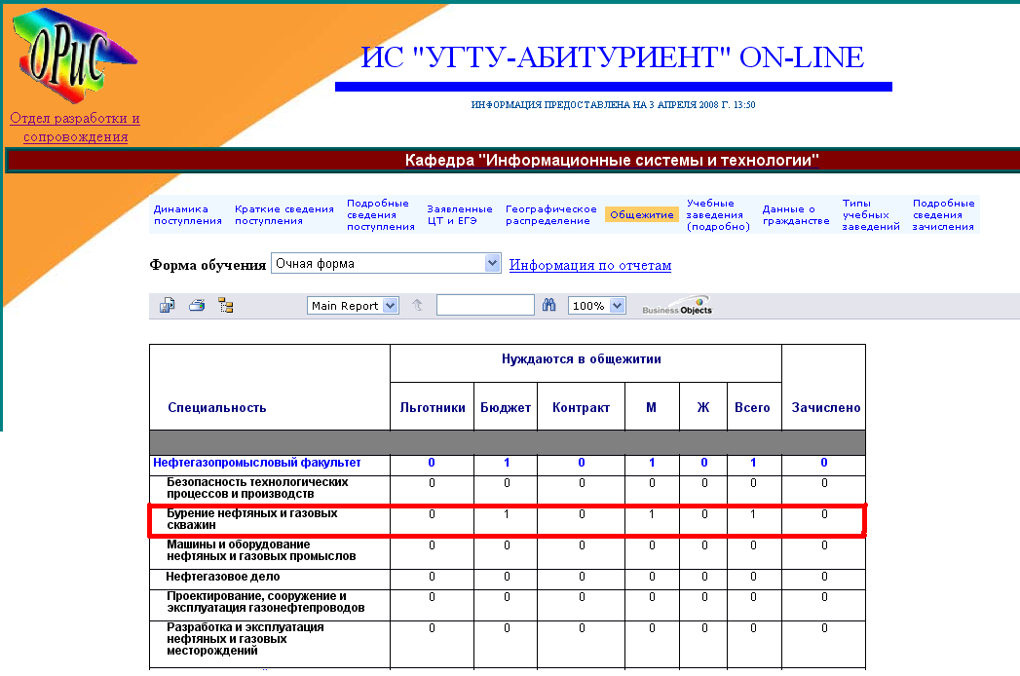

Рис. 17 – Сведения о нуждающихся в общежитии для специальности «Бурение нефтяных и газовых скважин»

1. Сверить отображаемые данные (по количеству льготников, нуждающихся в общежитии, бюждетников, контрактников, абитуриентов обоих полов, общего количества абитуриентов) с данными, веденными через ИС «УГТУ - Абитуриент».
2. **Ожидаемый результат**

Совпадение результатов сверки.

Контрольный пример №9

**Просмотр данных об учебных заведениях, после окончания которых поступают абитуриенты, и об их географическом распределении**

1. **Назначение контрольного примера**

Проверка корректного отображения сведений об учебных заведениях, в которых обучался абитуриент, и их географическом распределении (Здесь и далее статистика вызывается только для очного отделения. Способ проверки данных по другим формам обучения приведен в контрольном примере №3).

1. **Условия выполнения**

Выполнен вход в подсистему «Абитуриент On-line»

1. **Порядок выполнения работы**
2. Выполнить с помощью ИС «УГТУ - Абитуриент» добавление студентов для очного отделения.
3. На странице подсистемы «Абитуриент On-line» в меню (рис. 18) выбрать пункт «Учебные заведения (подробно)».
4. Сверить отображаемые данные (рис. 19) по количеству абитуриентов, поступивших из каждого отображенного учебного заведения, с данными, введенными через ИС «УГТУ - Абитуриент» (в рамках всех специальностей).

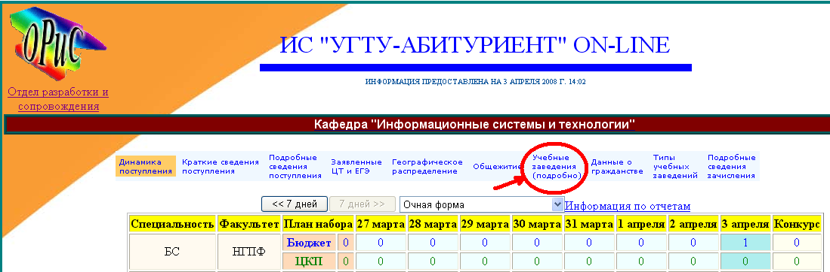

Рис. 18 – Переход к сведениям по учебным заведениям

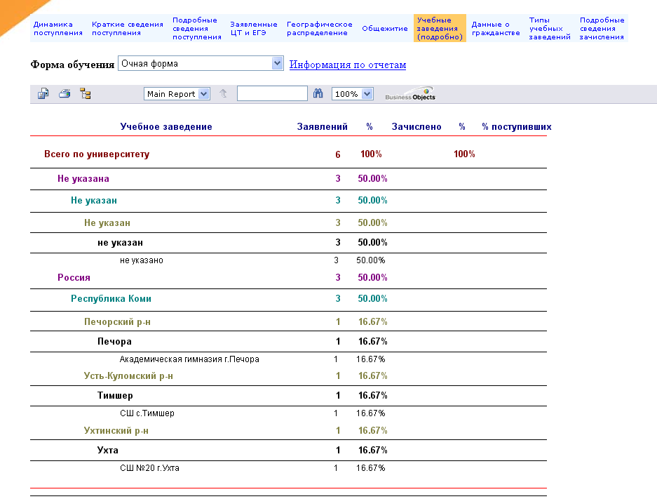

Рис. 19 – Сведения по учебным заведениям

1. **Ожидаемый результат**

Совпадение результатов сверки.

Контрольный пример №10

**Просмотр данных о гражданстве поступающих**

1. **Назначение контрольного примера**

Проверка корректного отображения сведений о количестве поступающих, являющихся гражданами РФ и др. стран (Здесь и далее статистика вызывается только для очного отделения. Способ проверки данных по другим формам обучения приведен в контрольном примере №3).

1. **Условия выполнения**

Выполнен вход в подсистему «Абитуриент On-line»

1. **Порядок выполнения работы**
2. Выполнить с помощью ИС «УГТУ - Абитуриент» добавление студентов для очного отделения.
3. На странице подсистемы «Абитуриент On-line» в меню (рис. 20) выбрать пункт «Данные о гражданстве»

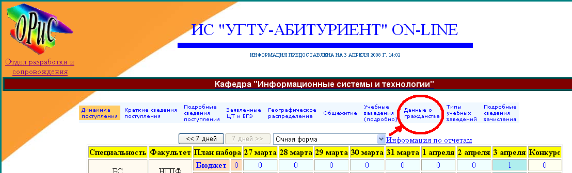

Рис. 20 – Переход к данным о гражданстве

1. Сверить отображаемые данные (рис. 21) по количеству абитуриентов каждого из отображаемых гражданств с данными, введенными через ИС «УГТУ - Абитуриент» (в рамках всех специальностей).

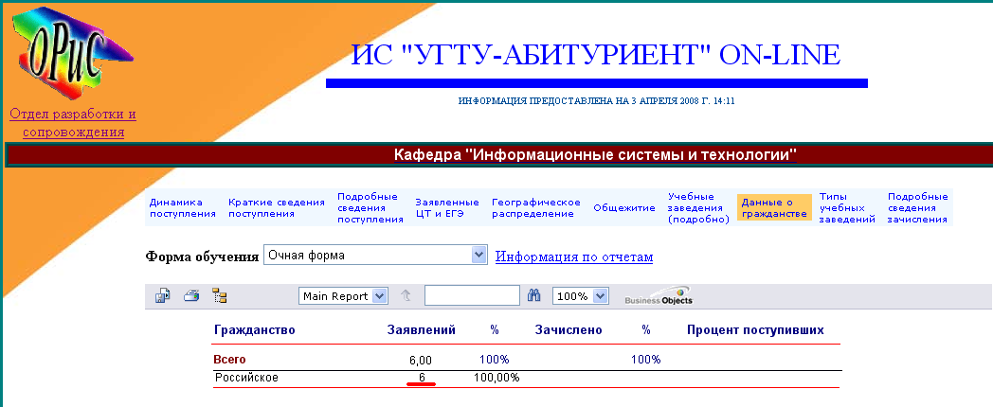

Рис. 21 – Данные о гражданстве

**4. Ожидаемый результат**

Совпадение результатов сверки.

Контрольный пример №11

**Просмотр данных о типах учебных заведений, которые оканчивают поступающие**

1. **Назначение контрольного примера**

Проверка корректного отображения сведений о количестве учебных заведений различных типов, которые окончили поступающие всего и в текущем году (Здесь и далее статистика вызывается только для очного отделения. Способ проверки данных по другим формам обучения приведен в контрольном примере №3).

1. **Условия выполнения**

Выполнен вход в подсистему «Абитуриент On-line»

1. **Порядок выполнения работы**
2. Выполнить с помощью ИС «УГТУ - Абитуриент» добавление студентов для очного отделения.
3. На странице подсистемы «Абитуриент On-line» в меню (рис. 22) выбрать пункт «Типы учебных заведений»

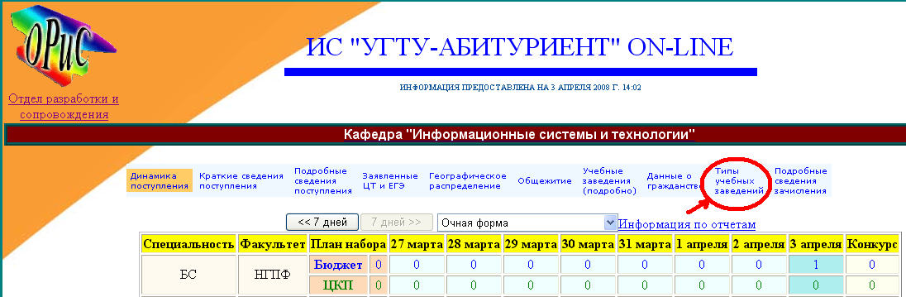

Рис. 22 – Переход к данным по типам учебных заведений

1. Сверить отображаемые данные (рис. 23) по количеству абитуриентов, закончивших тот или иной тип учебного заведения всего и в текущем году, с данными, введенными через ИС «УГТУ - Абитуриент» (в рамках всех специальностей).

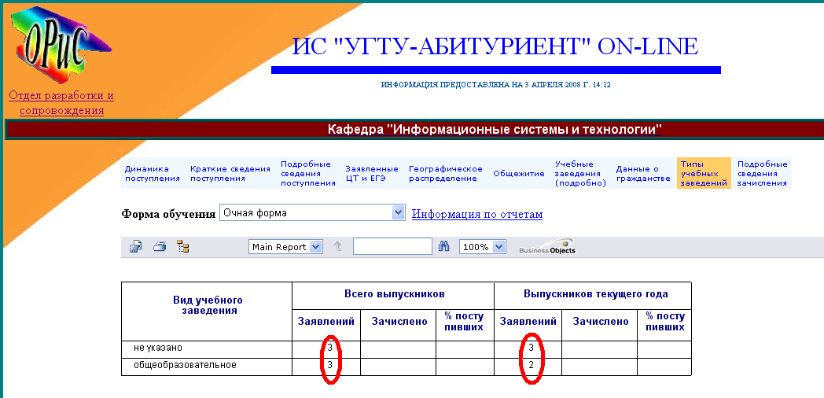

Рис. 23 – Данные по типам учебных заведений

**4. Ожидаемый результат**

Совпадение результатов сверки.

Контрольный пример №12

**Просмотр подробных сведений о зачислении (проверка полей о поданных заявлениях)**

1. **Назначение контрольного примера**

Проверка корректного отображения подробных сведений о поданных заявлениях в рамках отчета о зачислении (Здесь и далее статистика вызывается только для очного отделения. Способ проверки данных по другим формам обучения приведен в контрольном примере №3).

1. **Условия выполнения**

Выполнен вход в подсистему «Абитуриент On-line»

**3. Порядок выполнения работы**

1. Выполнить с помощью ИС «УГТУ - Абитуриент» добавление студентов для очного отделения.
2. На странице подсистемы «Абитуриент On-line» в меню (рис. 24) выбрать пункт «Подробные сведения зачисления»

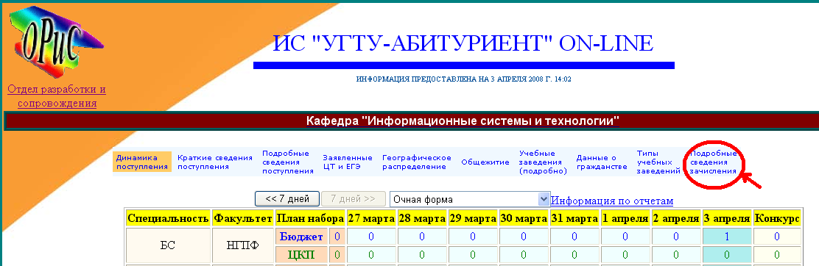

Рис. 24 - Переход к подробным сведениям зачисления

1. На открывшейся странице пролистать вниз до отображения сведений по введенной специальности. Например, факультет «Нефтегазопромысловый», специальность «Бурение нефтяных и газовых скважин» (рис. 25)
2. Сверить данные по поданным заявлениям в различных категориях зачисления (столбцы 1-4), по количеству слушателей ФДП. (столбцы 9-10), по количеству студентов обоих полов (столбцы 5-6), по количеству медалей и дипломов с отличием (столбцы 7-8).

**4. Ожидаемый результат**

Совпадение по всем пунктам сверки.

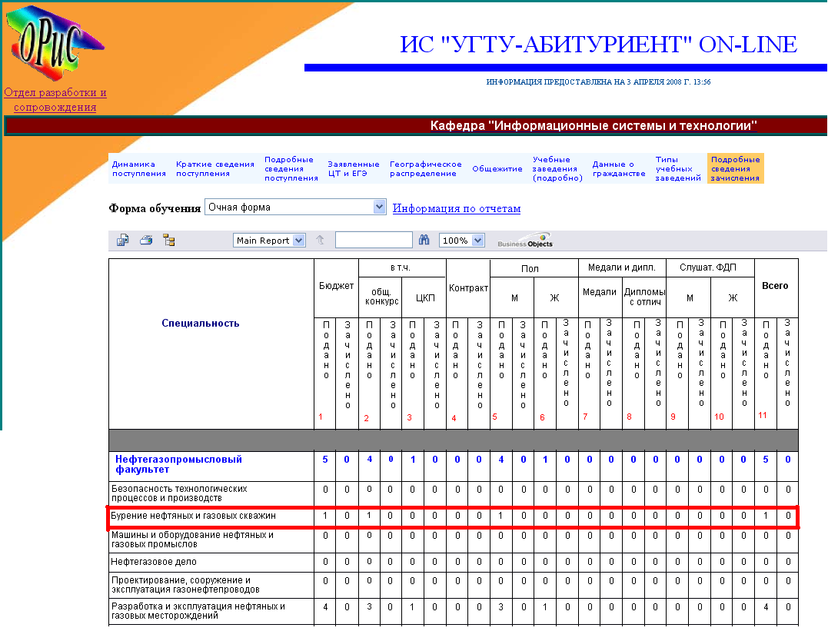

Рис. 25 – Подробные сведения для специальности «Бурение нефтяных и газовых скважин»

Контрольный пример №13

**Загрузка клиента ИС «УГТУ»**

1. **Назначение контрольного примера**

Проверка процесса загрузки клиента ИС «УГТУ» с электронной страницы.

1. **Условия выполнения**

Выполнен вход на страницу <http://support.ist.ugtu.net>

**3. Порядок выполнения работы**

1. Выбрать в нижней части главной странице значок с надписью «Загрузка клиента» (рис. 26).
2. На появившейся странице нажать на кнопку «Загрузить» (рис. 27).
3. При появлении окна предупреждения системы безопасности нажмите «Выполнить» (рис. 28).
4. При появлении окна с предупреждением системы безопасности нажмите **«Выполнить». (рис. 29).**
5. При успешном запуске установщика на экране должно появиться окно с мастером установки клиента ИС «УГТУ» (рис. 30).
6. Пройдите по шагам мастер установки, нажав кнопку **«Далее».**В случае успешной установки на экране должен появиться ярлык с доступом  к клиенту ИС «УГТУ» (рис. 31).

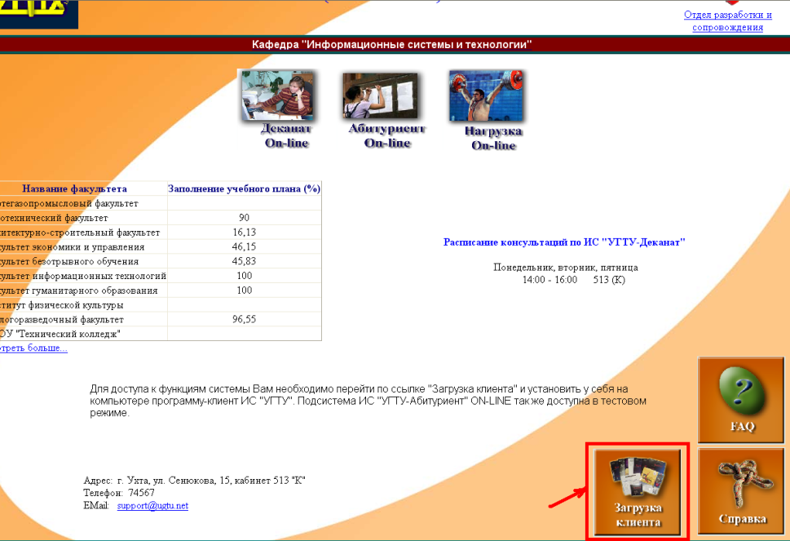

Рис. 26 – Выбор загрузки клиента

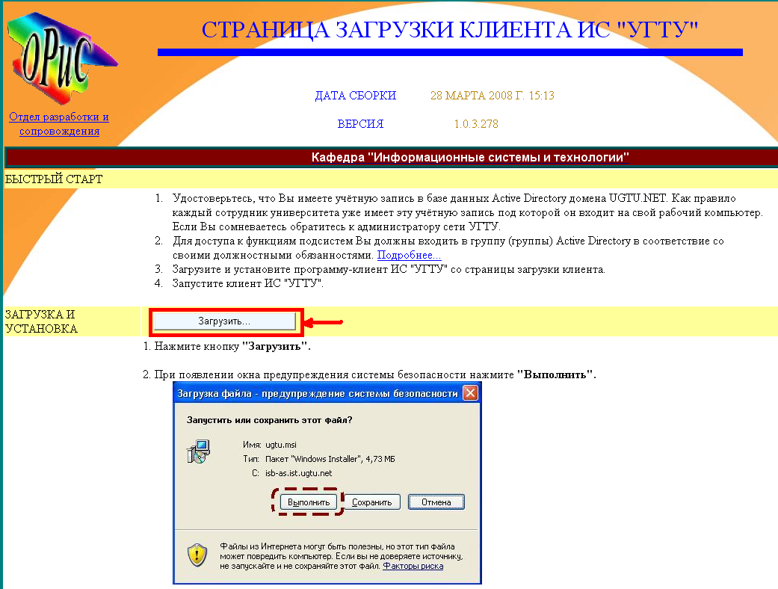

Рис. 27 – Нажать на кнопку «Загрузить»

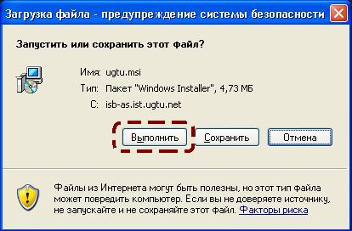

Рис. 28 – Процесс выполнения загрузки (Шаг 1)

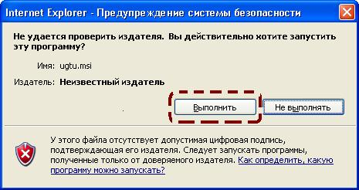

Рис. 29 - Процесс выполнения загрузки (Шаг 2)

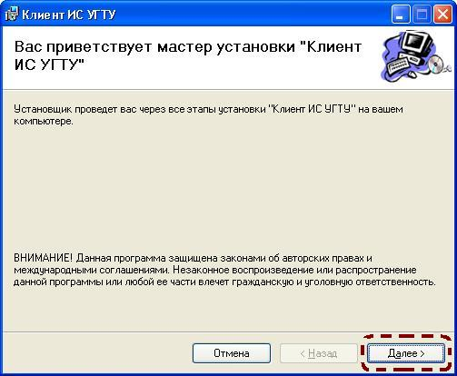

Рис. 30 - Процесс выполнения загрузки (Шаг 3)



Рис. 31 – Ярлык запуска клиента ИС «УГТУ»

1. «Подано» - общее число медалей или дипломов с отличием. «Подтвердили» - число медалей или дипломов с отличием, по которым абитуриент проходит в категории зачисления «Медалист» или «Диплом с отличием»